指定更新のしおり
平成30（2018）年４月１日指定事業者向け

１ 指定更新手続の概要
児童福祉法第21条の５の16により、事業者の指定は、６年ごとに更新を受けなければ効力を失うと規定されており、平成30（2018）年４月１日指定の事業所については、令和６（2024）年3月31日に指定有効期間満了となります。

２ 申請書類受付後から更新決定通知までの流れ
(1) 審査
申請書類についての審査は江戸川区が行います。
指定更新の審査のため、必要に応じ、現地確認を行います。その場合は、担当から連絡いたしますので、ご協力をお願いします。
(2) 指定更新通知書の交付
審査が完了次第、順次、指定更新決定通知書を郵送します。
ただし、更新通知発出後であっても、指定更新日前に人員基準等を満たさなくなった場合には、指定更新ができない可能性がありますのでご留意ください。
※ 指定更新申請書類の審査について
指定更新通知書の送付が指定の有効期間満了日以降となることがあります。その場合においても、引き続き運営していただくことは差支えありません。
＜参考＞児童福祉法第21条の５の16第２項第３項
- 第二十一条の五の三第一項の指定は、六年ごとにその更新を受けなければ、その期間の経過によって、その効力を失う。
- 前項の更新の申請があった場合において、前項の期間（以下この条において「指定の有効期間」という。）の満了の日までにその申請に対する処分がされないときは、従前の指定は、指定の有効期間の満了後もその処分がされるまでの間は、なおその効力を有する。
- 前項の場合において、指定の更新がされたときは、その指定の有効期間は、従前の指定の有効期間の満了の日の翌日から起算するものとする。
- （略）

３ 提出書類
３ページ以降の「■提出書類作成上の留意点■」をよく読んで作成してください。
なお、提出の際は、提出書類一式の写しを取り、事業所においても保管されるようお願いします。

４ 指定更新申請書の提出後に変更が生じた場合
変更届と更新申請書の差替え書類を早急に提出してください。
また、指定更新申請書の提出後に事業所を廃止することになった場合は、速やかに担当へ連絡してください。廃止届と併せて指定更新申請の取下げ書の提出が必要です。
５ 廃止予定の事業について
廃止予定の事業または更新をしない事業については、担当に連絡してください。
事業実態がなく、廃止届を提出していない場合も、担当に連絡のうえ、早急に廃止届を提出してください。なお、障害者総合支援法に基づく障害福祉サービス事業所との多機能事業所の場合、障害福祉サービス事業所の廃止をもって児童福祉法に基づく障害児通所支援事業所の廃止を行うことはできませんので、江戸川区に廃止届を提出してください。

６ 休止中の事業について
休止中の事業所については、人員・設備等の各種基準を満たしていることが確認できないため、指定更新をすることができず、指定の有効期間の満了をもって指定の効力を失うこととなります。
指定更新をする場合は、指定の有効期間より前に再開届の提出等が必要となりますので、事業を再開する場合は、事前に担当へ連絡してください。
更新しない場合は、上記５の対応が必要となります。

７ 提出期限・提出方法・提出先
(1) 提出期限
令和６年１月31日（水）当日必着
(2) 提出方法・提出先
下記の送付先に、郵送または持参による提出をお願いします。
〒１３２－８５０１
東京都江戸川区中央１－４－１
江戸川区 福祉部 障害者福祉課 事業者支援係 行
（障害児通所支援事業 更新書類在中）

※封筒には、必ず（障害児通所支援事業 更新書類在中）という表記を明記してください。また、変更届等、他の書類と同封する場合は、クリアファイル等で分けるなど区別して送付いただくようご協力をお願いします。

８ その他（申請書類等が到着した旨の確認）
申請書類等が到着した旨の、受付確認が必要な場合は、指定更新申請書の写しと返信用封筒（切手を貼付）を同封してください。
宛先は、「～行き」や「～宛て」とはせず、「～様」または「～御中」としてください。当写しに収受印を押印し、返信用封筒で返送します。なお、当収受印は、更新の申請書が到着したことをお知らせするためだけのものであり、正式な受理や指定更新の決定を意味しているものではありません。

■提出書類作成上の留意点：全事業共通■ 必ず、ご確認ください。

☆書類に記載する時点の考え方
多機能事業所で複数の事業を同時に更新する場合は、事業等を記入する場合に複数の事業名を記入することで1枚にすることも可能です。また、内容が重複するものについては1部のみのご提出で差し支えありません。
更新書類として提出する書類は、書類作成日時点の情報をご記載ください。
なお、更新申請書類提出後に変更等が生じた場合は、変更届等を提出してください。

(１) 提出物チェックリスト
「申請者確認欄」の該当欄に「○」を記入し、添付書類に漏れがないか確認したうえで、提出物チェックリストも併せて提出してください。
下部の「担当者連絡先」には、提出書類について問い合わせする際の連絡先等も記入してください。

(２) 指定（更新）申請書
記載例を参考に各記入欄にご記載いただき、申請者（設置者）の所在地、名称、代表者の氏名を記入し、法人の代表者印を押印してください。

(３) 指定に係る記載事項（付表）
添付されている各書類の内容と相違ないように記入してください。例えば、付表の「従業者の職種・員数」欄は、「従業者の勤務の体制及び勤務形態一覧表」と、付表の「主な掲示事項」欄は運営規程とそれぞれ同一の内容となっていることが必要です。

(４) 障害児通所・入所給付費の算定に係る体制等状況一覧表
「適用開始日」欄は、指定更新日である「令和６年４月１日」と記載してください。
その他、申請時点の給付費請求状況が分かるよう〇をつけてください。

(５) 登記事項証明書（写しも可）
申請者名（法人名）や代表者名が分かる登記事項証明書をご提出ください。

(６) 平面図、写真
平面図：２枚提出。最新の状態で図面の作成をお願いいたします。また、各部屋の用途、平米数、鍵付書庫、その他設備を明記し、１枚の平面図には、写真の撮影箇所、撮影方向が分かるよう番号と矢印を振ってください。
写 真：■撮影箇所及び撮影のポイント■を確認のうえ、作成してください。
最新の状態で撮影した写真を添付してください。提出にあたっては、Ａ４サイズで、１ページごとに４～６枚の写真データを貼り付けてカラーで印刷してください。
６か月以内に指定更新または移転による現地確認を行っている場合は不要です。
児童の動線に沿って、建物外観⇒事業所入口⇒廊下⇒指導訓練室（四隅から中央に向かって撮影）の順に、トイレ、お風呂場（使用する場合）、相談室内、事務室内、事務室の入口（鍵付であることがわかるようアップで撮影）、鍵付書庫（鍵付であることがわかるようアップで撮影）、手洗い設備（設備が分かるようアップで撮影）、避難経路・非常口、非常災害設備等、その他死角がないよう撮影してください。

(７) 管理者経歴書、児童発達支援管理責任者経歴書
各書類欄外（下部）の備考を参照のうえ、ご記入ください。
また、管理者が児童発達支援管理責任者と兼務する場合は、まとめて１枚にしても差支えありません。
児童発達支援管理責任者については、児童発達支援管理責任者研修及び相談研修の修了状況を備考欄に記入してください。なお、令和元年度以降の研修受講者におかれましては、研修名が変更となっていますので、注意してください。

(８) 児童発達支援管理責任者の研修修了証
１：児童発達支援管理責任者研修若しくはサービス管理責任者研修及び相談支援従事者初任者研修（２日課程）
２：基礎研修(①サービス管理責任者基礎研修及び児童発達支援管理責任者基礎研修、②相談支援従事者初任者研修（講義部分）
３：更新研修
更新研修を受講した場合は３の写し、受講していない場合は１，２いずれかの写しをご提出ください。

(９) 従業者の勤務の体制及び勤務形態一覧表
１ 様式下部の注をご参照のうえ、ご記入ください。その他、記載例を参考に作成してください。
２ 有資格者を証明するものとして、「（別添）従業者の資格・届出状況証明書」をご提出ください。
３ 保育所等訪問（居宅訪問）で児発（放デイ）との多機能事業所の場合は、各事業１部ずつと、事業所全体を１部の合計３部をご作成ください。
(10) 運営規程
「(３) 指定に係る記載事項（付表）」の内容と相違がないようにしてください。
また、令和４年度より、虐待防止のための措置として、虐待防止委員会の設置、研修の実施、責任者の設置が義務化となります。
現在の指定時にご案内している運営規定の見本が「東京都障害者サービス情報」に掲載してありますので、内容を変更する際にはご活用ください。

(11) 利用者（入所者）又はその家族からの苦情を解決するために講ずる措置の概要
苦情解決までの流れが具体的に記載されているか確認してください。
また、「３ その他参考事項」欄には、事業所のみでの解決が困難な場合を想定して、事業所が通常の事業の実施地域として運営規定に規定している区市町村の相談窓口部署名、電話番号等及び東京都社会福祉協議会福祉サービス運営適正化委員会の電話番号等、事業所外相談窓口を記入してください。
※江戸川区の相談窓口：福祉部障害者福祉課庶務係（０３－５６６２－００５４）

(12) 協力医療機関について（以前の届け出から変更がある場合）
協力医療機関について、参考様式と書類作成日時点で有効な協定書の写しを添付してください。なお、協定を結んでいる協力医療機関が事業所から近距離にあること（車で１０分程度）を確認していただき、近距離にない場合は、今後速やかに新しい医療機関と協定を結んでいただき、変更届としてご提出ください。なお、保育所等訪問事業の事業者はご提出不要です。現在の協力医療機関は「東京都障害者サービス情報」から確認が可能です。

(13) 児童福祉法第２１条の５の１５第３項各号の規定に該当しない旨の誓約書
記載例を参考に作成してください。また、裏面の役員等の氏名を記載する欄については、管理者についても記載が必要です。役員等の氏名を記載する欄と法第２１条５の１５第３項各号非該当誓約書は両面印刷で提出してください。片面で印刷になる場合等は法人印での割印を押印してください。なお、登記事項証明書や役員名簿など、役員がわかるものを添付してください。
また、指定管理等である場合は、申請法人と指定管理者の２枚が必要です。

(14) 検査済証又は台帳記載事項証明書
社会福祉施設等については、自力避難が困難な方が多く利用されていることから、利用者の安全を確保するため、耐震化整備を推進することが必要であると、国の通知でも言われているところです。そのため、物件が建築基準法に適合していることが確認できる書類（建築基準法第７条第５項に基づく検査済証又は台帳記載事項証明書等）の添付をお願いいたします。検査済証等がない場合は新耐震基準に満たしているか確認するため、建物の築年月日がわかるものをご提出ください。
■児童発達支援事業所及び放課後等デイサービス事業所の人員基準■

（主として重症心身障害児以外を対象の場合）
＜人員基準の概要＞
管理者 | １人 （専従）
児童発達支援管理責任者 | １人以上 （１人以上は常勤専従）
児童指導員又は保育士 | 障害児の数が１０人まで ２人以上※
機能訓練担当職員 | 機能訓練を行う場合
※１０人を超えるものについては、２人に、障害児の数が１０を超えて５又はその端数を増すごとに１を加えて得た数以上

＜基準省令改正について＞
●児童発達支援管理責任者
平成29年４月１日に告示が改正され、児童発達支援管理責任者の実務要件が変更されました。それまでの、実務要件に保育所等の児童福祉に関する経験を追加し、障害児・児童・障害者の支援の経験が３年以上必要です。

[配置内訳例] ※定員１０名の場合、営業時間中に２名の配置が必要
○：児童指導員 + 保育士
○：児童指導員 + 児童指導員
○：保育士 + 保育士
○：児童指導員又は保育士 + 機能訓練担当職員
×：機能訓練担当職員 + 機能訓練担当職員
○：児童指導員又は保育士 + 看護師【医ケア児に対し医療的ケアを実施する場合】

※基準を超えて配置する人員については、指導員の配置も可。

■撮影箇所及び撮影のポイント■
以下のポイント等を確認のうえ、撮影してください。また、平面図は、８ページのイメージ図を確認のうえ、作成してください。
撮影箇所 |  | ポイント
各部屋（事務室・相談室・指導訓練室） |  | 四隅から撮影（死角がないように撮影）  ※部屋の広さにより、２～３方向でも可能。
事務室 | 扉 | - 事務室の入口扉の全体が写るように  - 扉の鍵部分が分かるようアップで撮影
 | 鍵付き書庫 | - 書庫全体が写るように  - 書庫の鍵部分が分かるようアップで撮影
手洗い設備・トイレ・お風呂場 等 |  | 設備が分かるよう全体を撮影、  手洗い部分のアップ（トイレ内の手洗い又は便器のタンク式手洗い設備を含む）
その他 |  | 建物外観（最上階も含め全体が写るように）
 |  | 事業所入口
 |  | 事業で使用している部屋は全て撮影
 |  | 通路がある場合は、児童の動線が分かるように撮影
また、設備については、下記事項を中心に、児童へのサービス提供にあたり適切な設備となっているかご確認いただき、不十分な状態である場合は、必要な措置を講じたうえで撮影してください。

＜確認事項＞
○カーテン、のれん等の布類が防炎仕様になっているか
○手洗い場で使用するタオルが共用となっていないか
○家具、棚等には転倒防止措置がとられているか
○棚の上に物がある場合、落下防止措置が取られているか
○蛍光灯は飛散防止措置がされているか
○コンセントには、カバー等が設置されているか
○掲示物等に、画鋲を使用していないか など
※上記＜確認事項＞については、様式「設備・備品等一覧表」により、各事業所における設備の可否をご記入のうえ、ご提出ください。
内容に応じて、追加の写真提出をお願いする場合があります。
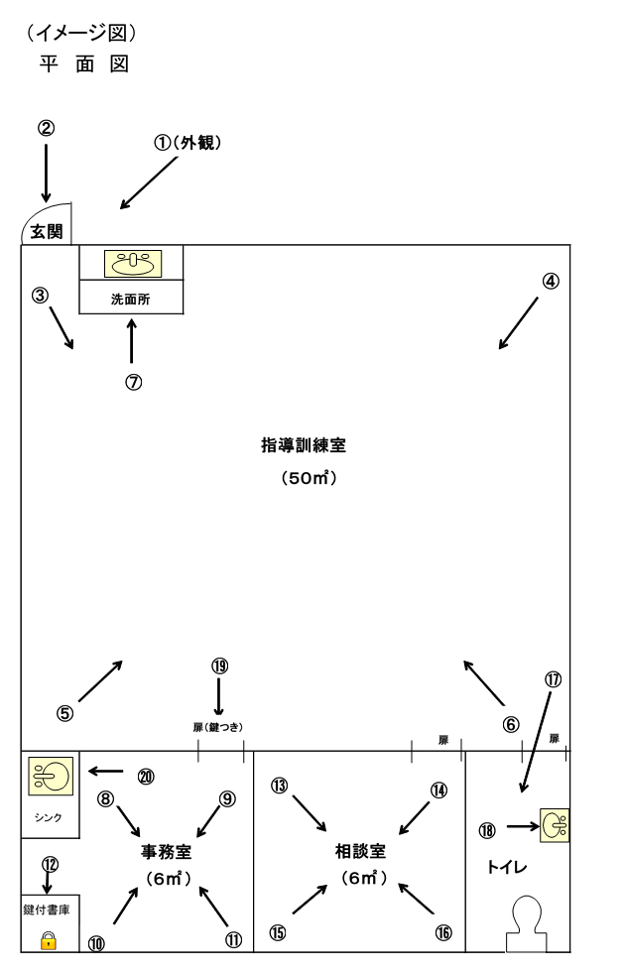
（４㎡以上）
（４㎡以上）
（児：３０㎡以上 放：４０㎡以上）
※Ｐ７の「■撮影箇所及び撮影のポイント■」記載の事項をよく読んで撮影してください。
※事業所のレイアウトに応じて、死角がないように撮影箇所を適宜追加してください。

